HỆ THỐNG QUẢN LÝ THI TỐT NGHIỆP THPT
TÀI LIỆU HƯỚNG DẪN SỬ DỤNG
(Dành cho thí sinh)

Hà Nội, 04/2026

MỤC LỤC
1. GIỚI THIỆU 3
1.1. Mục đích và ý nghĩa của Tài liệu 3
1.2. Phạm vi áp dụng 3
1.3. Các thuật ngữ và từ viết tắt 3
2. TỔNG QUAN VỀ SẢN PHẨM 4
2.1. Tổng quan về sản phẩm 4
2.2. Đầu mối hỗ trợ, hướng dẫn sử dụng 4
2.3. Các nội dung khác 4
3. GIỚI THIỆU CÁC CHỨC NĂNG 5
3.1. Các chức năng trong Phân hệ 5
4. HưỚng DẪN SỬ DỤNG CÁC CHỨC NĂNG HỆ THỐNG 6
4.1. Nhập phiếu đăng ký trực tuyến 6
4.1.1. Đăng ký dự thi đối với thí sinh đang học lớp 12, đăng nhập bằng tài khoản điểm tiếp nhận cung cấp để nhập PĐK 6
4.1.2. Đăng ký dự thi dành cho thí sinh tự do, đăng nhập bằng dịch vụ công Quốc gia sau đó nhập PĐK 9
4.2. Xem phiếu đăng ký và báo sai sót (báo sai sót với PĐK trực tiếp do điểm TNHS tạo - nếu có) 12
4.3. Sửa phiếu đăng ký (đối với PĐK trực tuyến thí sinh tự tạo) 13
4.3.1. Sửa phiếu đăng ký khi điểm tiếp nhận chưa vào duyệt 13
4.3.2. Sửa phiếu đăng ký khi điểm tiếp nhận từ chối duyệt 14
4.4. In phiếu đăng ký 16
4.5. In thông tin xét tốt nghiệp 17
4.6. In thông tin ưu tiên 17
4.7. Chi tiết lịch sử 18
4.8. Xem học bạ THPT và báo sai sót thông tin học bạ THPT 19
4.9. Tra cứu giấy báo dự thi 21
4.9.1. Tra cứu giấy báo dự thi 21
4.9.2. In giấy báo dự thi 21

GIỚI THIỆU

Mục đích và ý nghĩa của Tài liệu
Tài liệu này được xây dựng nhằm hướng dẫn người dùng là Thí sinh sử dụng được các chức năng của Phân hệ phiếu đăng ký của hệ thống quản lý thi tốt nghiệp THPT.

Phạm vi áp dụng
Tài liệu này áp dụng cho các Thí sinh
Bước | Chức năng | Ghi chú
 | Nhập phiếu đăng ký trực tuyến
 | Tra cứu phiếu đăng ký và báo sai sót
 | Sửa phiếu đăng ký
 | In thông tin đăng ký
 | Xem chi tiết lịch sử
 | Báo sai sót thông tin
 | Tra cứu giấy báo dự thi

Các thuật ngữ và từ viết tắt
STT | Cụm từ | Từ viết tắt
1 | Điểm tiếp nhận hồ sơ | Điểm TNHS
2 | Chứng minh thư nhân dân | CMND
3 | Căn cước công dân | CCCD
4 | Mã số định danh cá nhân | ĐDCN
5 | Phiếu đăng ký | PĐK

TỔNG QUAN VỀ SẢN PHẨM

Tổng quan về sản phẩm
Hệ thống được thực hiện theo yêu cầu từ Bộ Giáo dục và Đào tạo, giúp quản lý kỳ thi Tốt nghiệp THPT

Đầu mối hỗ trợ, hướng dẫn sử dụng
Trong quá trình thực hiện, các vấn đề về thao tác liên quan đến sản phẩm/ứng dụng, người dùng liên hệ đến:
- Tổng đài CSKH: 18008000 (nhánh 2)

Các nội dung khác
- Các quy tắc hiển thị của chương trình / hệ thống: màn hình với các nội dung ràng buộc có dấu * đỏ, hoặc Label hiển thị màu khác để nhận dạng, các page size cho Báo cáo (A3, A4, A5).....
- Các định dạng đã được làm rõ từ quá trình lấy yêu cầu của người sử dụng như: kiểu ngày – tháng, kiểu số, số số lẻ,.......

GIỚI THIỆU CÁC CHỨC NĂNG

Các chức năng trong Phân hệ
STT | Chức năng | Đối tượng sử dụng
 | Nhập phiếu đăng ký trực tuyến | Thí sinh
 | Xem phiếu đăng ký và báo sai sót | Thí sinh
 | Sửa phiếu đăng ký | Thí sinh
 | In Phiếu đăng ký | Thí sinh
 | In thông tin xét tốt nghiệp | Thí sinh
 | In thông tin ưu tiên | Thí sinh
 | Chi tiết lịch sử | Thí sinh
 | Xem học bạ THPT và báo sai sót | Thí sinh
 | Tra cứu giấy báo dự thi | Thí sinh
 | Xem điểm thi | Thí sinh

HưỚng DẪN SỬ DỤNG CÁC CHỨC NĂNG HỆ THỐNG

Nhập phiếu đăng ký trực tuyến

Đăng ký dự thi đối với thí sinh đang học lớp 12, đăng nhập bằng tài khoản điểm tiếp nhận cung cấp để nhập PĐK
a) Mục đích, ý nghĩa của chức năng
- Mục đích sử dụng: Chức năng cho phép người dùng đăng nhập hệ thống bằng tài khoản điểm tiếp nhận cung cấp và nhập phiếu đăng ký
- Đối tượng sử dụng: Thí sinh
- Đường dẫn chức năng: thisinh.thitotnghiepthpt.edu.vn
Lưu ý: Nội dung mục 4.1.1 áp dụng với Thí sinh đang học lớp 12, với Thí sinh tự do vui lòng xem mục 4.1.2.
b) Các bước thực hiện
Bước 1: Thí sinh nhập thông tin CMND/CCCD/ĐDCN và mã đăng nhập (mật khẩu) mà điểm TNHS cung cấp hoặc trong mail đã nhận và nhấn Đăng nhập
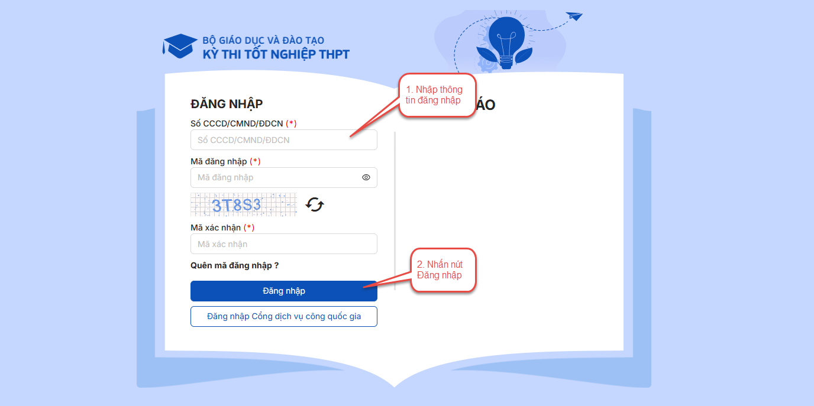
Bước 2: Sau khi đăng nhập, màn hình Đổi mã đăng nhập sẽ được hiển thị. Thí sinh thực hiện đổi mã đăng nhập (đổi mật khẩu) bằng cách nhập mật khẫu cũ, mật khẩu mới và bấm nút Đổi mã đăng nhập
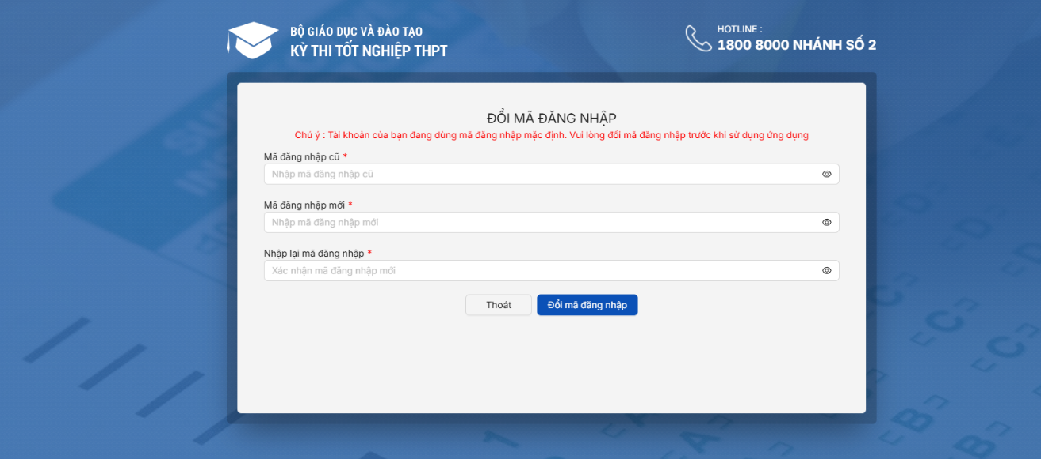
Mật khẩu thay đổi phải đảm bảo là mật khẩu mạnh: gồm ít nhất 8 ký tự, bao gồm cả ký tự số, ký chữ đặc biệt, ký tự in hoa, ký tự in thường.
Bước 3: Sau khi đổi mã đăng nhập lần đầu thành công, màn hình nhập phiếu đăng ký trực tuyến hiển thị. Thí sinh nhập các thông tin trên phiếu đăng ký theo quy định (các trường thông tin đánh dấu * bắt buộc nhập)
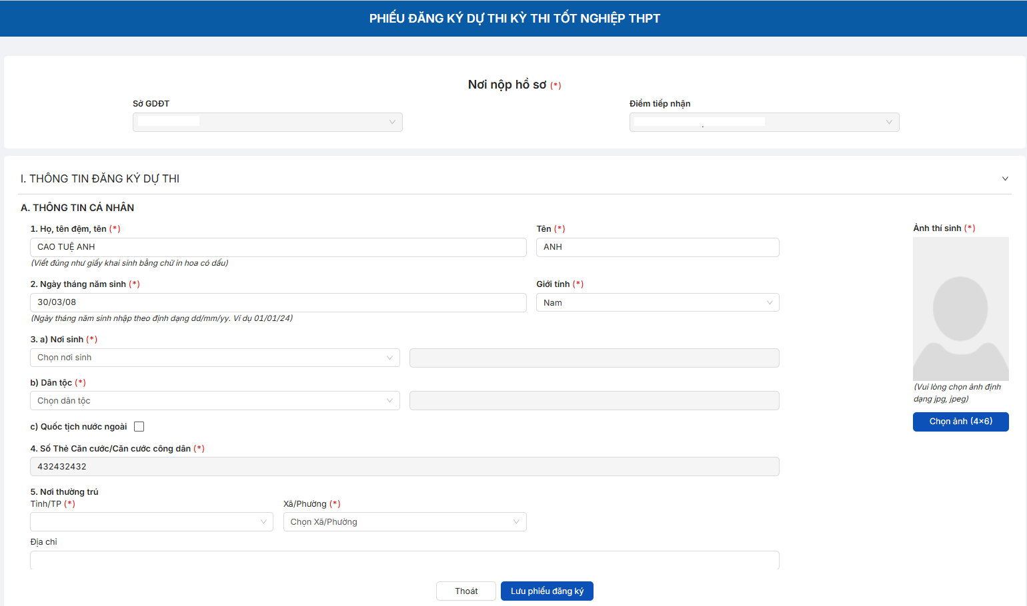
- Ảnh (*): Chọn ảnh 4x6 định dạng file jpg, jpeg
- Mục 1: Họ, tên đệm, tên (*) và tên (*)
- Mục 2: Ngày tháng năm sinh (*): Nhập dạng dd/mm/yy
Giới tính (*): Lựa chọn Nam/nữ
- Mục 3 a. Nơi sinh (*): Tìm kiếm/Chọn trong danh mục nơi sinh. Nếu chọn Nơi sinh “Khác” cần nhập chi tiết thông tin vào ô trống bên cạnh
- Mục 3b. Dân tộc (*): Tìm kiếm/Chọn trong danh mục dân tộc. Nếu chọn dân tộc “Khác” cần nhập chi tiết thông tin vào ô trống bên cạnh
- Mục 3c. Quốc tịch nước ngoài: Tích chọn nếu có quốc tịch nước ngoài
- Mục 4. Số thẻ căn cước/ Căn cước công dân (*): Hiển thị theo thông tin tài khoản
- Mục 5:
- Nơi thường trú (*): Tìm kiếm/Chọn trong danh mục Tỉnh/TP; Xã/Phường
- Địa chỉ: Nhập thông tin địa chỉ
- Mục 6: Nơi học THPT hoặc tương đương (*)
- Tỉnh (TP): Tìm kiếm theo mã tỉnh, tên tỉnh /chọn từ danh sách tỉnh (TP)
- Trường THPT: Tìm kiếm theo mã trường THPT, tên trường THPT /chọn từ danh sách trường THPT
- Tên lớp 12 (*): Nhập tên lớp 12
- Mục 7: Điện thoại, email: Nhập đúng định dạng điện thoại, email
- Mục 8: Địa chỉ liên hệ (*): Nhập địa chỉ liên hệ
- Mục 9: Hình thức giáo dục phổ thông (*): Chọn một trong hai GDPT hoặc GDTX
- Mục 10: Chỉ dành cho thí sinh tự do, thí sinh đang học lớp 12 không chọn mục này
- Mục 11, 12: Hệ thống hiển thị theo thông tin gắn với tài khoản đăng nhập
- Mục 13: Tích chọn bài thi theo quy chế thi tốt nghiệp THPT
- Mục 14: Chứng chỉ miễn thi ngoại ngữ trong xét công nhận tốt nghiệp
- Chọn chứng chỉ miễn thi ngoại ngữ trong danh mục
- Nhập điểm chứng chỉ ngoại ngữ: Khi chọn chứng chỉ cần nhập điểm chứng chỉ ngoại ngữ
- Nhập minh chứng miễn thi ngoại ngữ: Khi chọn chứng chỉ cần nhập minh chứng chứng chỉ ngoại ngữ. Nhập ảnh dạng png, jpg, jpeg
- Mục 15: Chứng chỉ miễn thi môn Ngữ Văn
- Chỉ thí sinh nước ngoài chưa tốt nghiệp mới nhập được thông tin miễn thi môn Ngữ Văn
- Chọn bậc chứng chỉ trong danh mục bậc chứng chỉ
- Nhập minh chứng miễn thi môn Ngữ Văn: Khi chọn chứng chỉ cần nhập minh chứng chứng chỉ miễn thi môn Ngữ Văn. Nhập ảnh dạng png, jpg, jpeg
- Mục 16: Đăng ký môn thi xin bảo lưu: Thí sinh tự do chưa tốt nghiệp nhập điểm bảo lưu vào môn thi tương ứng, chỉ được chọn điểm bảo lưu hoặc chọn môn thi,
- Mục 17: Xếp loại cuối năm lớp 12: Thí sinh 12 không cần tự nhập thông tin kết quả học tập, rèn luyện, thí sinh tự do chưa tốt nghiệp có thể tự nhập thông tin
- Mục 18: Thí sinh 12 không cần tự nhập thông tin kết quả học tập, rèn luyện, thí sinh tự do chưa tốt nghiệp có thể tự nhập thông tin điểm trung bình lớp 10, 11, 12
- Mục 19: Đối tượng miễn thi tốt nghiệp
- Mục 20: Điểm khuyến khích được cộng
- HS giỏi môn văn hóa (1,2,3): Chọn trong danh mục
- Giải khác (1,2,3): Chọn trong danh mục
Điểm cộng sẽ được tính và hiển thị
- Mục 21: Diện xét tốt nghiệp:
- Chọn diện xét tốt nghiệp trong danh mục diện xét tốt nghiệp
- Nhập minh chứng diện xét tốt nghiệp: Nhập ảnh dạng png, jpg, jpeg dung lượng không quá 10MB
- Mục 22: Đối tượng ưu tiên tuyển sinh:
- Chọn đối tượng ưu tiên tuyển sinh trong danh mục đối tượng ưu tiên tuyển sinh
- Nhập minh chứng đối tượng ưu tiên tuyển sinh
- Mục 23: Khu vực tuyển sinh
- Mục 24 Năm tốt nghiệp THPT hoặc tương đương: nếu thí sinh tự do đã tốt nghiệp được chọn năm tốt nghiệp THPT
- Mục 25: Đối với thí sinh dự thi để xét liên thông lên ĐHCĐ
- Mục 26: Chứng chỉ ngoại ngữ và chứng chỉ khác trong xét tuyển sinh: chọn chứng chỉ, điểm/bậc chứng chỉ và nhập minh chứng chứng chỉ ngoại ngữ và chứng chỉ khác trong xét tuyển sinh
Bước 4: Nhấn nút Lưu Phiếu đăng ký để lưu thông tin phiếu đăng ký

Đăng ký dự thi dành cho thí sinh tự do, đăng nhập bằng dịch vụ công Quốc gia sau đó nhập PĐK
a) Mục đích, ý nghĩa của chức năng
- Mục đích sử dụng: Chức năng cho phép người dùng đăng nhập hệ thống bằng từ Cổng dịch vụ công quốc gia và nhập phiếu đăng ký
- Đối tượng sử dụng: Thí sinh
- Đường dẫn chức năng: thisinh.thitotnghiepthpt.edu.vn
Lưu ý: Nội dung mục 4.1.2 áp dụng với Thí sinh tự do, với Thí sinh đang học lớp 12 xem mục 4.1.1.
b) Các bước thực hiện
Bước 1: Tại màn hình đăng nhập, thí sinh nhấn nút Đăng nhập Cổng dịch vụ công quốc gia
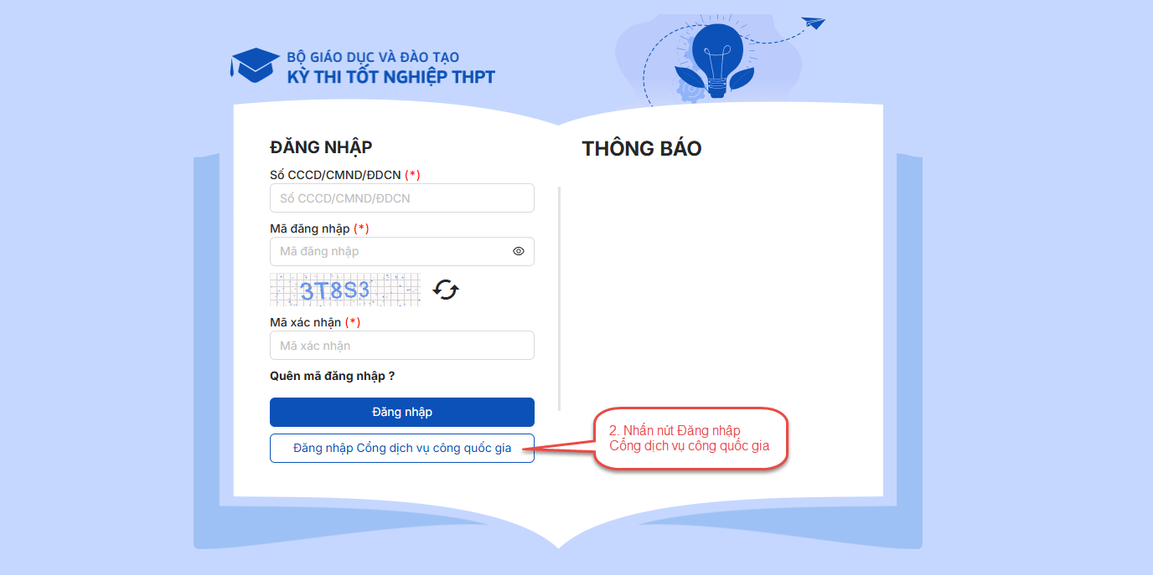
Bước 2: Thí sinh đăng nhập Cổng dịch vụ công quốc gia
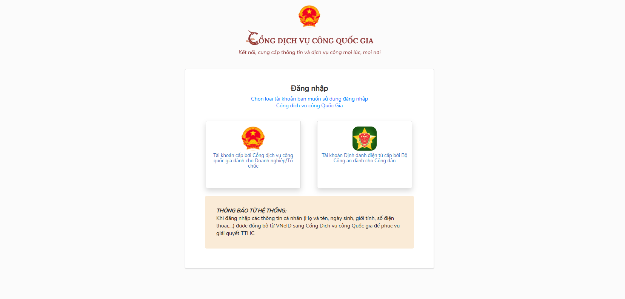
Bước 3: Sau khi đăng nhập Dịch vụ Công quốc gia thí sinh chọn thông tin Sở GDĐT và điểm TNHS nơi tiếp nhận hồ sơ của thí sinh và nhấn Xác nhận
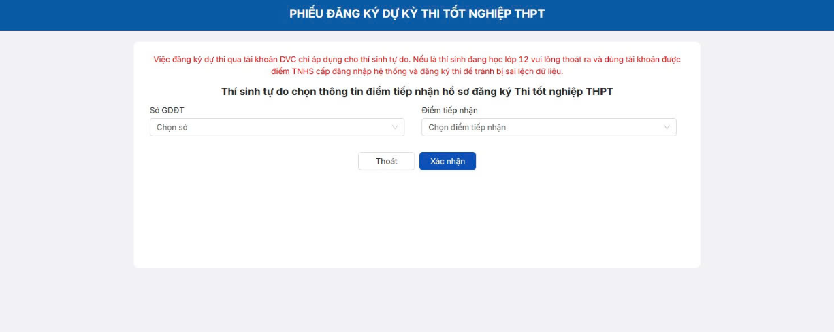
Bước 4: Hệ thống hiển thị màn hình nhập Phiếu đăng ký, thí sinh thực hiện nhập các thông tin theo quy định
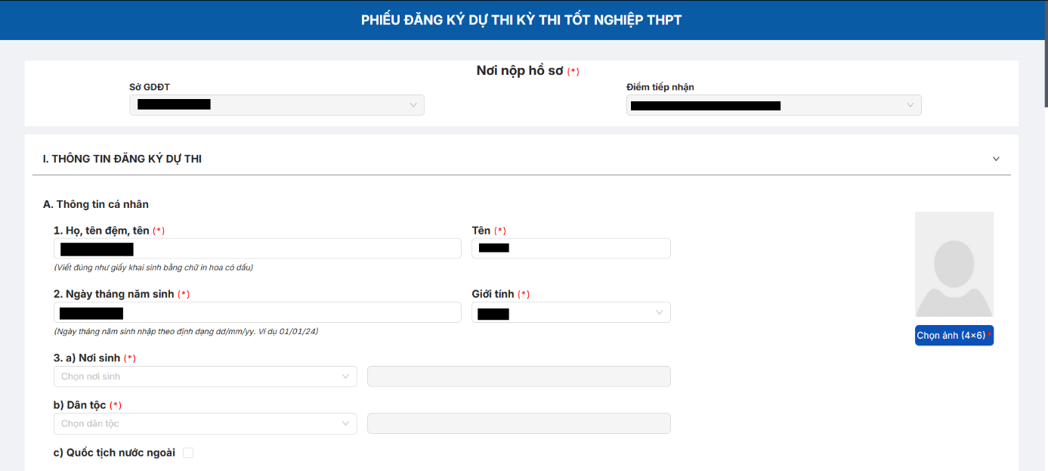

- Nơi nộp hồ sơ:
- Sở GDĐT: Tìm kiếm/Chọn Sở GDĐT trong danh mục
- Điểm tiếp nhận: Tìm kiếm/Chọn điểm tiếp nhận trong danh mục
- Ảnh (*): Chọn ảnh 4x6 định dạng file jpg, jpeg
- Mục 1: Họ, tên đệm, tên (*) và tên (*)
- Mục 2: Ngày tháng năm sinh (*): Nhập dạng dd/mm/yy
Giới tính (*): Lựa chọn Nam/nữ
- Mục 3 a. Nơi sinh (*): Tìm kiếm/Chọn trong danh mục nơi sinh. Nếu chọn Nơi sinh “Khác” cần nhập chi tiết thông tin vào ô trống bên cạnh
- Mục 3b. Dân tộc (*): Tìm kiếm/Chọn trong danh mục dân tộc. Nếu chọn dân tộc “Khác” cần nhập chi tiết thông tin vào ô trống bên cạnh
- Mục 3c. Quốc tịch nước ngoài: Tích chọn nếu có quốc tịch nước ngoài
- Mục 4. Số thẻ căn cước/ Căn cước công dân (*): Hiển thị theo thông tin tài khoản
- Mục 5:
- Nơi thường trú (*): Tìm kiếm/Chọn trong danh mục Tỉnh/TP; Xã/Phường
- Địa chỉ: Nhập thông tin địa chỉ
- Mục 6: Nơi học THPT hoặc tương đương (*)
- Tỉnh (TP): Tìm kiếm theo mã tỉnh, tên tỉnh /chọn từ danh sách tỉnh (TP)
- Trường THPT: Tìm kiếm theo mã trường THPT, tên trường THPT /chọn từ danh sách trường THPT
- Tên lớp 12 (*): Nhập tên lớp 12
- Mục 7: Điện thoại, email: Nhập đúng định dạng điện thoại, email
- Mục 8: Địa chỉ liên hệ (*): Nhập địa chỉ liên hệ
- Mục 9: Hình thức giáo dục phổ thông (*): Chọn một trong hai GDPT hoặc GDTX
- Mục 10: Hiển thị thông tin thí sinh đã lựa chọn khi đăng nhập
- Mục 11: Dự thi tại hội đồng: Hiển thị hội đồng đã chọn tại mục Nơi nộp hồ sơ khi đăng nhập
- Mục 12: Hiển thị hội đồng đã chọn tại mục Nơi nộp hồ sơ khi đăng nhập
- Mục 13: Tích chọn bài thi theo quy chế thi tốt nghiệp THPT
- Mục 14: Chứng chỉ miễn thi ngoại ngữ
- Chọn chứng chỉ miễn thi ngoại ngữ trong danh mục
- Nhập điểm miễn thi ngoại ngữ
- Nhập minh chứng miễn thi ngoại ngữ: Nhập ảnh dạng png, jpg, jpeg
- Mục 15: Chứng chỉ miễn thi môn Ngữ Văn
- Chỉ thí sinh nước ngoài chưa tốt nghiệp mới nhập được thông tin miễn thi môn Ngữ Văn
- Chọn bậc chứng chỉ trong danh mục bậc chứng chỉ
- Nhập minh chứng miễn thi môn Ngữ Văn: Nhập ảnh dạng png, jpg, jpeg
- Mục 16: Đăng ký môn thi xin bảo lưu: Thí sinh tự do chưa tốt nghiệp nhập điểm bảo lưu vào môn thi tương ứng, chỉ được chọn điểm bảo lưu hoặc chọn môn thi,
- Mục 17: Xếp loại cuối năm lớp 12: thí sinh tự do chưa tốt nghiệp có thể tự nhập thông tin
- Mục 18: Thí sinh tự do chưa tốt nghiệp có thể tự nhập thông tin điểm trung bình lớp 10, 11, 12
- Mục 19: Đối tượng miễn thi tốt nghiệp
- Mục 20: Điểm khuyến khích được cộng
- HS giỏi môn văn hóa (1,2,3): Chọn trong danh mục
- Giải khác (1,2,3): Chọn trong danh mục
Điểm cộng sẽ được tính và hiển thị
- Mục 21: Diện xét tốt nghiệp:
- Chọn diện xét tốt nghiệp trong danh mục diện xét tốt nghiệp
- Nhập minh chứng diện xét tốt nghiệp: Nhập ảnh dạng png, jpg, jpeg dung lượng không quá 10MB
- Mục 22: Đối tượng ưu tiên tuyển sinh:
- Chọn đối tượng ưu tiên tuyển sinh trong danh mục đối tượng ưu tiên tuyển sinh
- Nhập minh chứng đối tượng ưu tiên tuyển sinh
- Mục 23: Khu vực tuyển sinh
- Mục 24 Năm tốt nghiệp THPT hoặc tương đương: nếu thí sinh tự do đã tốt nghiệp được chọn năm tốt nghiệp THPT
- Mục 25: Đối với thí sinh dự thi để xét liên thông lên ĐHCĐ
- Mục 26: Chứng chỉ ngoại ngữ và chứng chỉ khác trong xét tuyển sinh: chọn chứng chỉ, điểm/bậc chứng chỉ và nhập minh chứng chứng chỉ ngoại ngữ và chứng chỉ khác trong xét tuyển sinh

Bước 5: Nhấn nút Lưu phiếu đăng ký để lưu thông tin đăng ký

Xem phiếu đăng ký và báo sai sót (báo sai sót với PĐK trực tiếp do điểm TNHS tạo - nếu có)
a) Mục đích, ý nghĩa của chức năng
- Mục đích sử dụng: Chức năng cho phép người dùng xem phiếu đăng ký và báo sai sót thông tin cho điểm TNHS (nếu có), báo sai sót áp dụng với PĐK trực tiếp do điểm TNHS tạo
- Đối tượng sử dụng: Thí sinh
- Đường dẫn chức năng: Phiếu đăng ký/ Phiếu đăng ký chi tiết
b) Các bước thực hiện
Bước 1: Sau khi đăng nhập hệ thống, thí sinh truy cập menu Phiếu đăng ký/Phiếu đăng ký chi tiết. Khi đó màn hình PĐK của thí sinh sẽ được hiển thị.
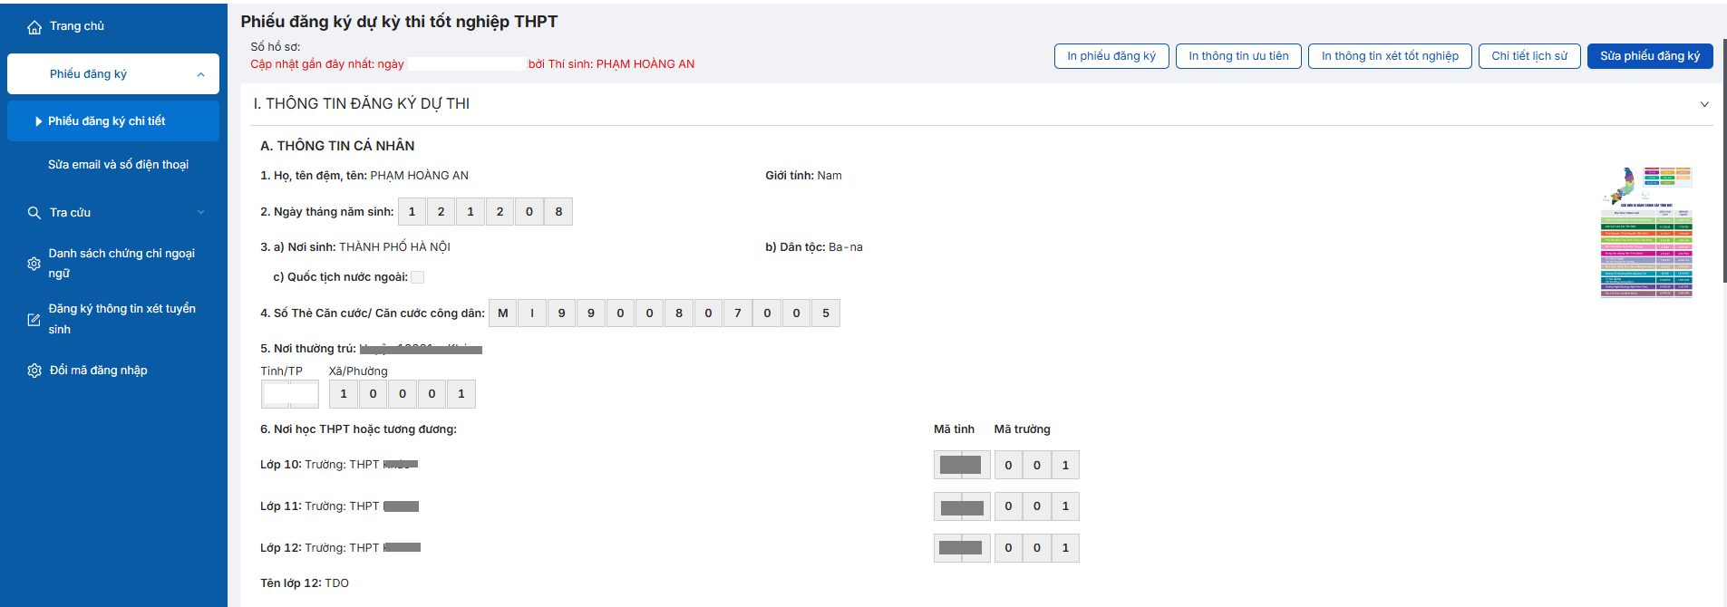
- Nếu phát hiện sai sót, thí sinh nhấn chuột vào nút “Báo sai sót” trên màn hình PĐK, sau đó tích chọn các mục bị sai thông tin và “Gửi phản ánh”. Điểm TNHS sẽ tiếp nhận thông tin để điều chỉnh thông tin cho thí sinh (nếu có)
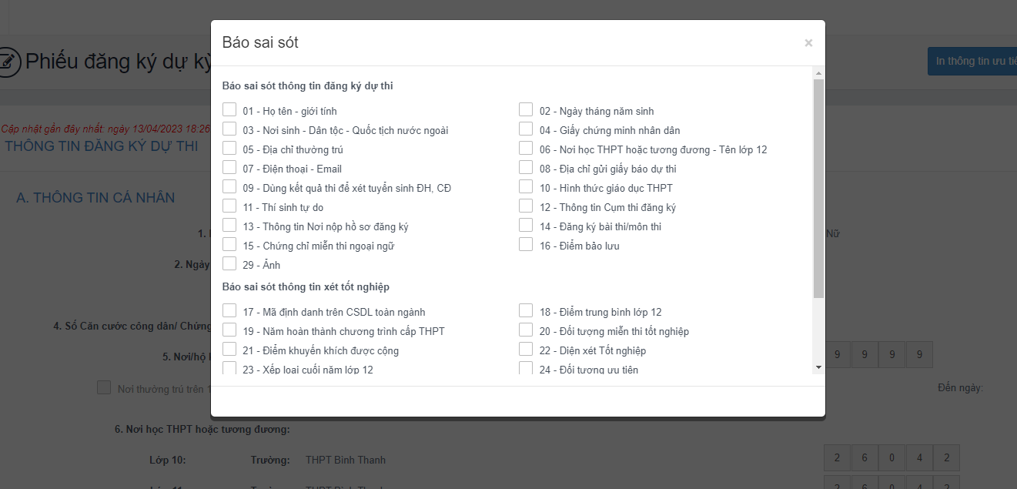

Sửa phiếu đăng ký (đối với PĐK trực tuyến thí sinh tự tạo)

Sửa phiếu đăng ký khi điểm tiếp nhận chưa vào duyệt
a) Mục đích, ý nghĩa của chức năng
- Mục đích sử dụng: Chức năng cho phép người dùng sửa phiếu đăng ký khi điểm TNHS chưa vào duyệt. Nếu điểm TNHS đã duyệt thông tin thì người dùng thí sinh không sửa được thông tin phiếu đăng ký
- Đối tượng sử dụng: Thí sinh
- Đường dẫn chức năng: Phiếu đăng ký/Phiếu đăng ký chi tiết
b) Các bước thực hiện
Bước 1: Sau khi đăng nhập hệ thống, thí sinh truy cập menu Phiếu đăng ký/Phiếu đăng ký chi tiết. Khi đó màn hình PĐK của thí sinh sẽ được hiển thị.
Bước 2: Nhấn nút Sửa phiếu đăng ký
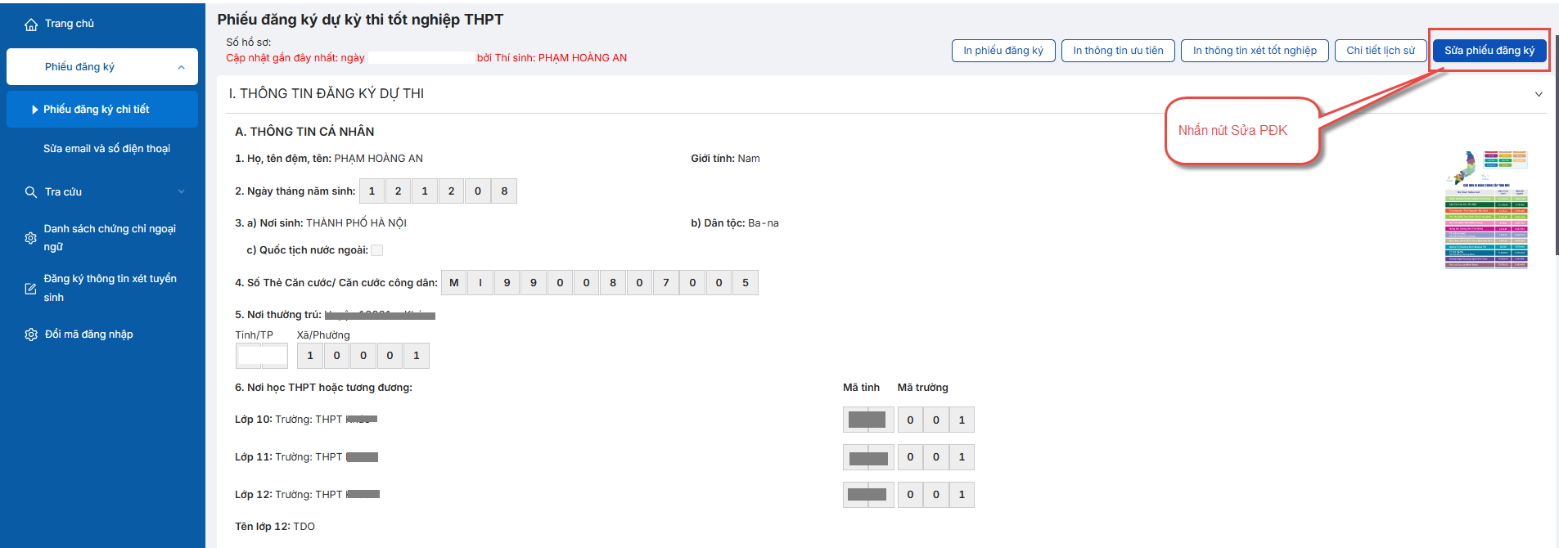
Bước 3: Sửa các thông tin, sau đấy nhấn Lưu phiếu đăng ký để lưu lại thông tin đã cập nhật
ảnh
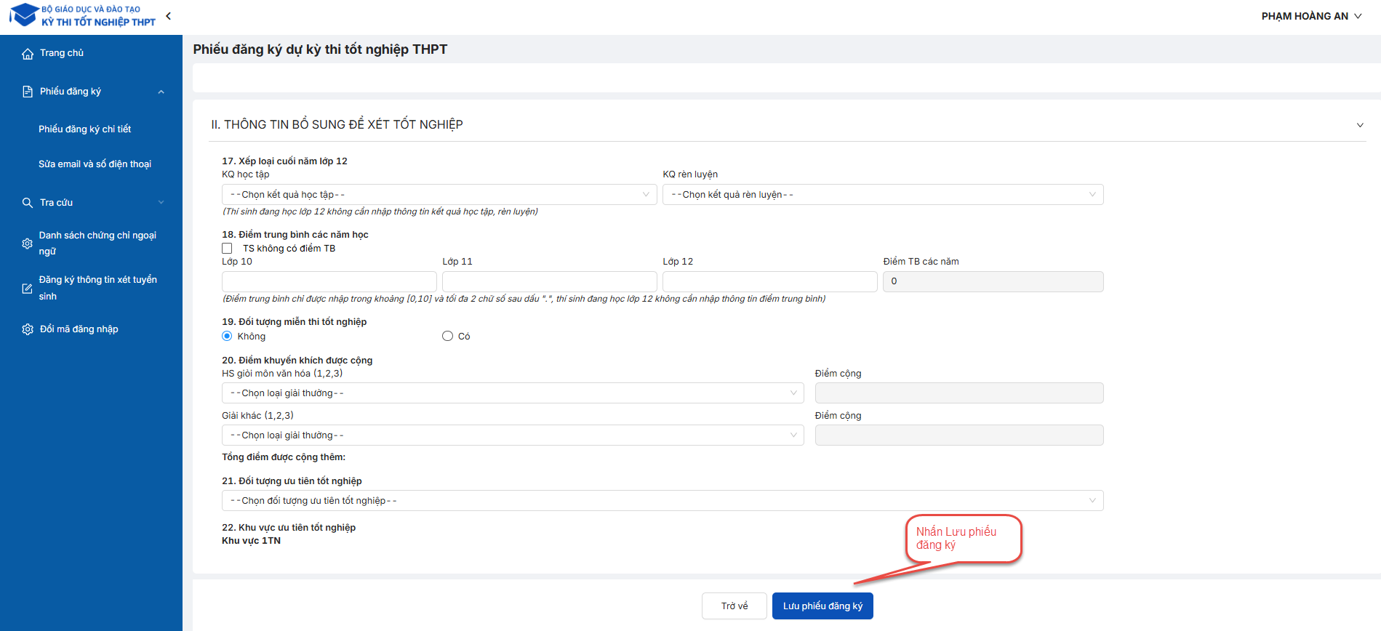

Sửa phiếu đăng ký khi điểm tiếp nhận từ chối duyệt
a) Mục đích, ý nghĩa của chức năng
- Mục đích sử dụng: Chức năng cho phép người dùng sửa phiếu đăng ký khi điểm TNHS từ chối duyệt thông tin phiếu đăng ký. Thí sinh cần vào kiểm tra và cập nhật lại thông tin trên hệ thống để điểm TNHS duyệt thông tin phiếu đăng ký
- Đối tượng sử dụng: Thí sinh
- Đường dẫn chức năng: Phiếu đăng ký/Phiếu đăng ký chi tiết
b) Các bước thực hiện
Bước 1: Thí sinh đăng nhập vào tài khoản, hiển thị popup thông báo từ chối duyệt có hiển thị nội dung từ chối duyệt. Nhấn cập nhật PĐK
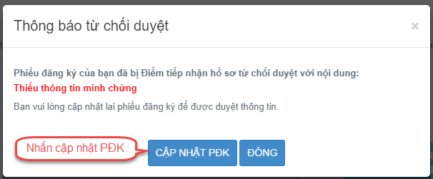
Bước 2: Nhấn nút Sửa phiếu đăng ký
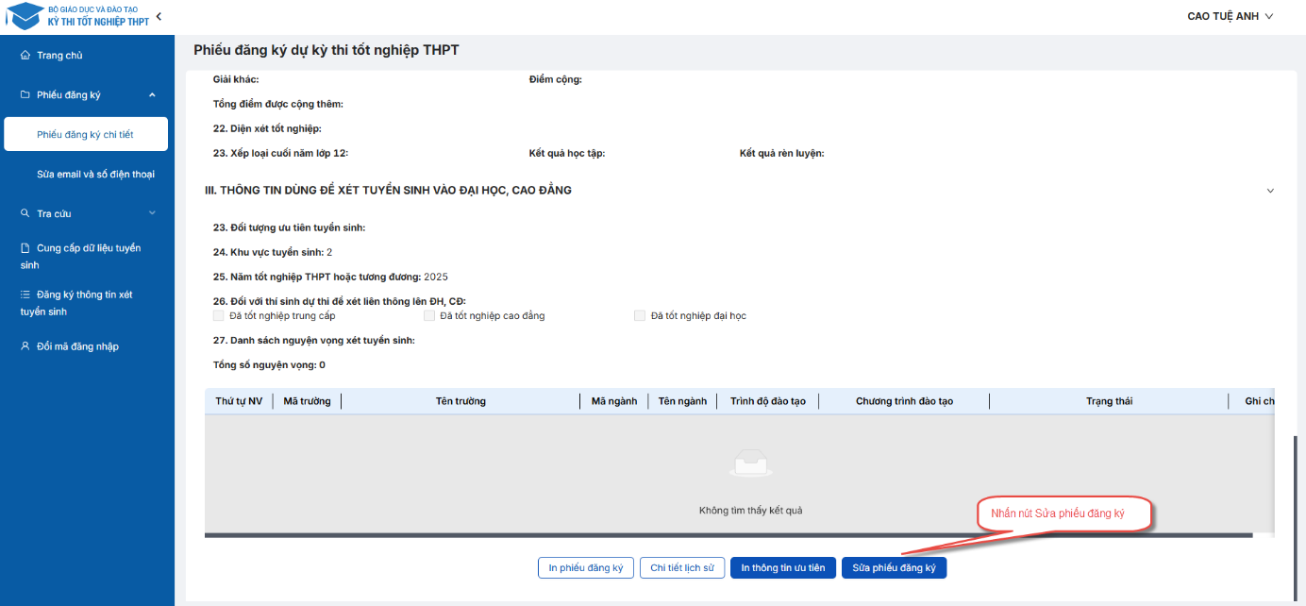
Bước 3: Sửa các thông tin, sau đấy nhấn Lưu phiếu đăng ký để lưu lại thông tin đã cập nhật
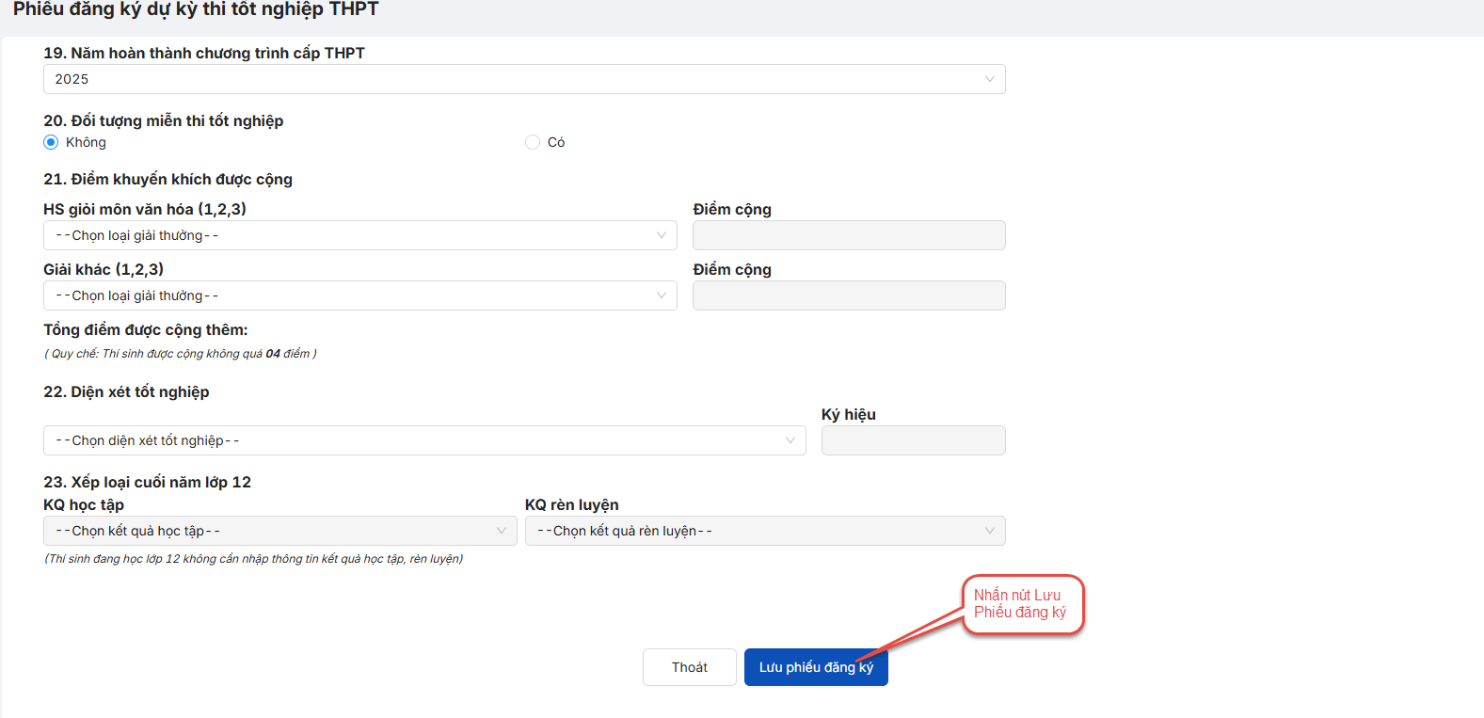

In phiếu đăng ký
a) Mục đích, ý nghĩa của chức năng
- Mục đích sử dụng: Chức năng cho phép thí sinh tải xuống phiếu đăng ký sau khi đã nhập thông tin trên hệ thống
- Đối tượng sử dụng: Thí sinh
- Đường dẫn chức năng: Phiếu đăng ký/ Phiếu đăng ký chi tiết
b) Các bước thực hiện
Bước 1: Sau khi đăng nhập hệ thống, thí sinh truy cập menu Quản lý phiếu đăng ký/Phiếu đăng ký chi tiết.
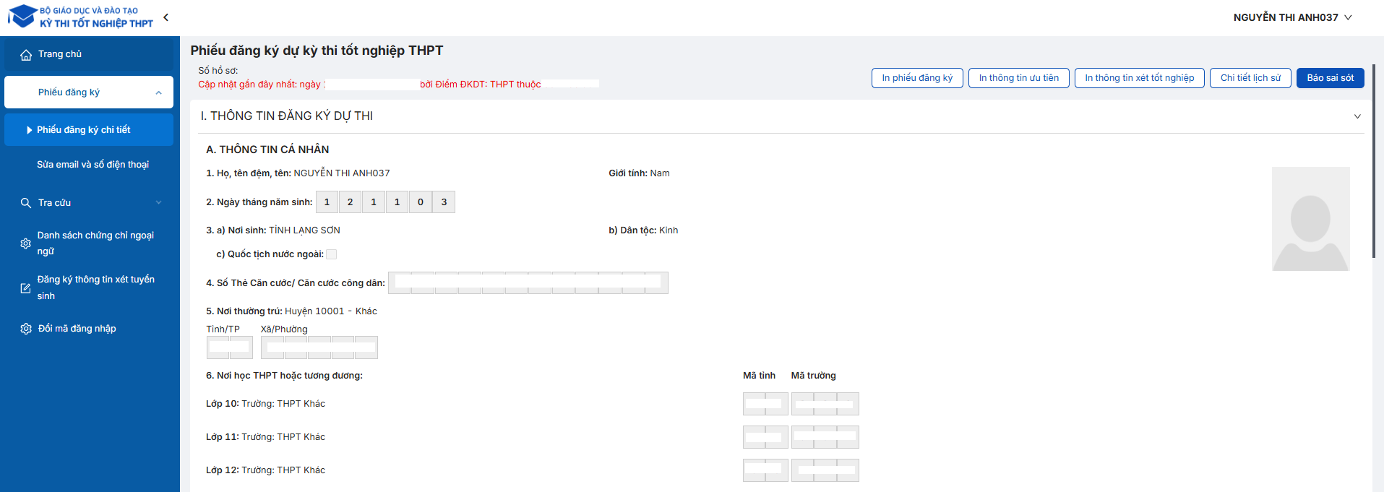
Bước 2: Thí sinh nhấn nút In phiếu đăng ký
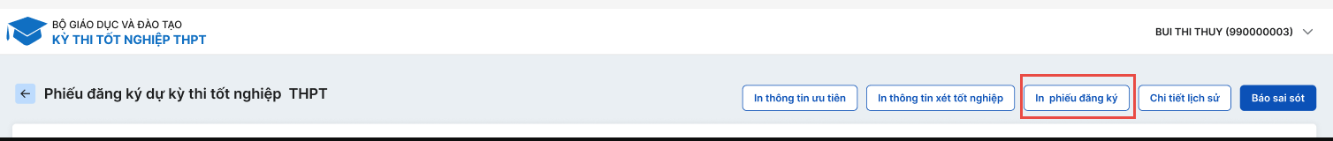

In thông tin xét tốt nghiệp
a) Mục đích, ý nghĩa của chức năng
- Mục đích sử dụng: Chức năng cho phép thí sinh tải xuống phiếu xét công nhận tốt nghiệp sau khi đã nhập thông tin trên hệ thống
- Đối tượng sử dụng: Thí sinh
- Đường dẫn chức năng: Phiếu đăng ký/ Phiếu đăng ký chi tiết
b) Các bước thực hiện
Bước 1: Sau khi đăng nhập hệ thống, thí sinh truy cập menu Quản lý phiếu đăng ký/Phiếu đăng ký chi tiết.
Bước 2: Thí sinh nhấn nút In thông tin xét tốt nghiệp
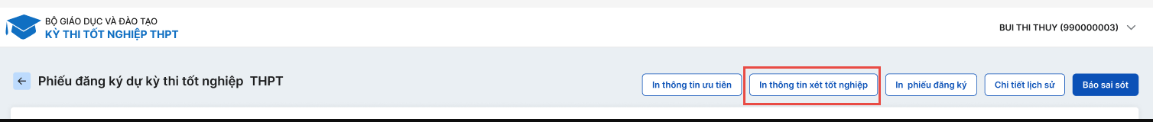

In thông tin ưu tiên
a) Mục đích, ý nghĩa của chức năng
- Mục đích sử dụng: Chức năng cho phép thí sinh tải xuống thông tin ưu tiên sau khi đã nhập thông tin trên hệ thống
- Đối tượng sử dụng: Thí sinh
- Đường dẫn chức năng: Phiếu đăng ký/ Phiếu đăng ký chi tiết
b) Các bước thực hiện
Bước 1: Sau khi đăng nhập hệ thống, thí sinh truy cập menu Quản lý phiếu đăng ký/Phiếu đăng ký chi tiết. Khi đó màn hình PĐK của thí sinh sẽ được hiển thị.
Bước 2: Thí sinh nhấn nút In thông tin xét tốt nghiệp
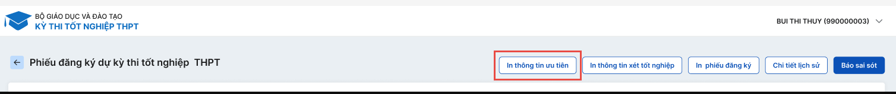

Chi tiết lịch sử
a) Mục đích, ý nghĩa của chức năng
- Mục đích sử dụng: Chức năng cho phép thí sinh xem chi tiết lịch sử tác động đến thông tin phiếu đăng ký
- Đối tượng sử dụng: Thí sinh
- Đường dẫn chức năng: Phiếu đăng ký/ Phiếu đăng ký chi tiết
b) Các bước thực hiện
Bước 1: Sau khi đăng nhập hệ thống, thí sinh truy cập menu Quản lý phiếu đăng ký/Phiếu đăng ký chi tiết. Khi đó màn hình PĐK của thí sinh sẽ được hiển thị.
Bước 2: Thí sinh nhấn nút Chi tiết lịch sử
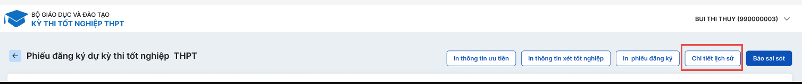
Bước 3: Nhấn vào các thao tác để xem chi tiết lịch sử phiếu
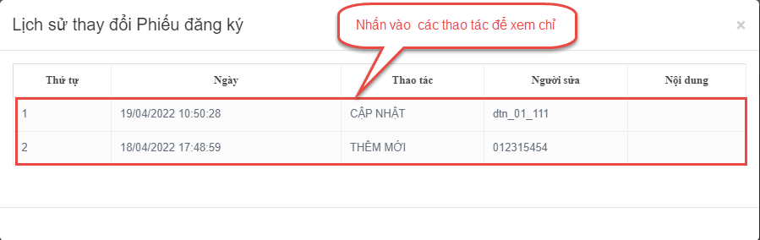

Xem học bạ THPT và báo sai sót thông tin học bạ THPT
a) Mục đích, ý nghĩa của chức năng
- Mục đích sử dụng: Chức năng cho phép thí sinh xem học bạ THPT và báo sai sót thông tin học bạ THPT (nếu có)
- Đối tượng sử dụng: Thí sinh
- Đường dẫn chức năng: Tra cứu/ Tra cứu học bạ THPT
b) Các bước thực hiện
Bước 1: Sau khi đăng nhập hệ thống, thí sinh truy cập Tra cứu/Học bạ THPT
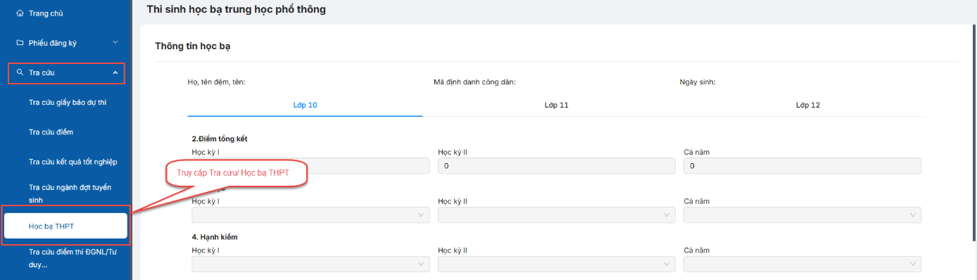
Bước 2: Thí sinh thực hiện xem điểm học bạ, Nhấn vào lớp chọn Lớp 10, Lớp 11, Lớp 12 để xem học bạ theo từng lớp
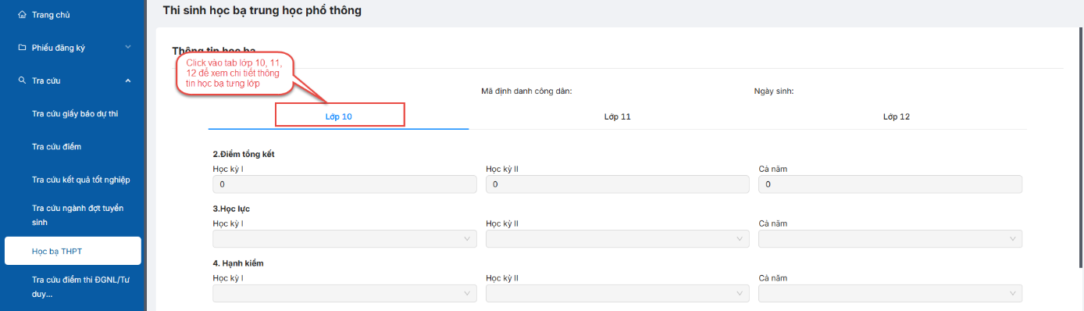
Bước 3: Sau khi xem điểm học bạ nếu thí sinh thấy có sai sót thì nhấn Báo sai sót (Lưu ý: Nút báo sai sót sử dụng để báo sai sót cho chả 3 năm học. Nếu thí sinh thấy có sai sót cả 3 năm học thì thực hiện báo sai sót cùng 1 lần)
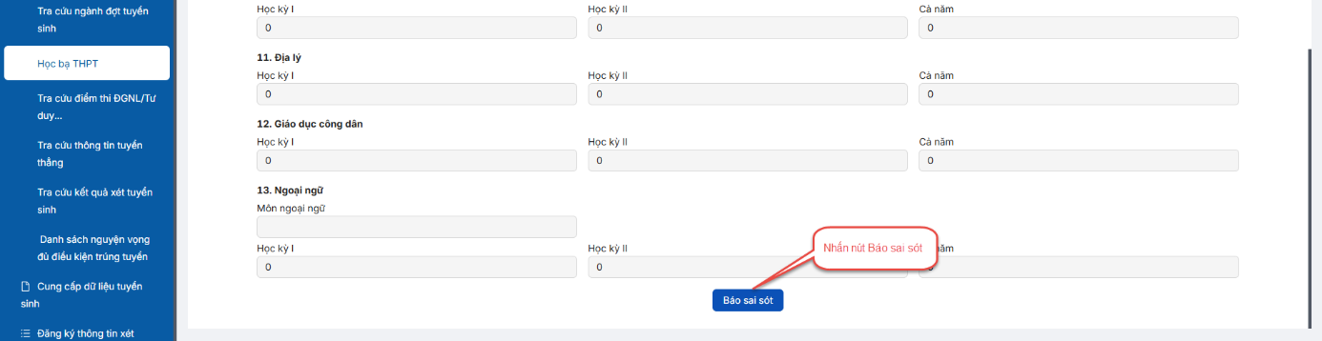
Bước 4: Sau khi nhấn Báo sai sót sẽ hiển thị màn hình để thí sinh nhập thông tin sai sót. Thí sinh nhập ví dụ: Sai thông tin Học lực học kì 1, Sai thông tinh điểm môn Toán học kì 1 lớp 12, môn Văn cuối năm lớp 11. Sau đó nhấn Gửi phản ánh
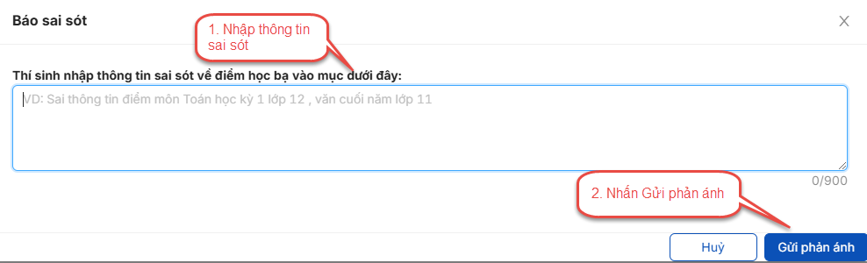

Tra cứu giấy báo dự thi

Tra cứu giấy báo dự thi
a) Mục đích, ý nghĩa của chức năng
- Mục đích sử dụng: Chức năng cho phép thí sinh tra cứu thông tin giấy báo dự thi
- Đối tượng sử dụng: Thí sinh
- Đường dẫn chức năng: Tra cứu/ Tra cứu giấy báo dự thi
b) Các bước thực hiện
Bước 1: Sau khi đăng nhập hệ thống, thí sinh truy cập menu Tra cứu/Tra cứu giấy báo dự thi. Màn hình hiển thị giấy báo dự thi của thí sinh
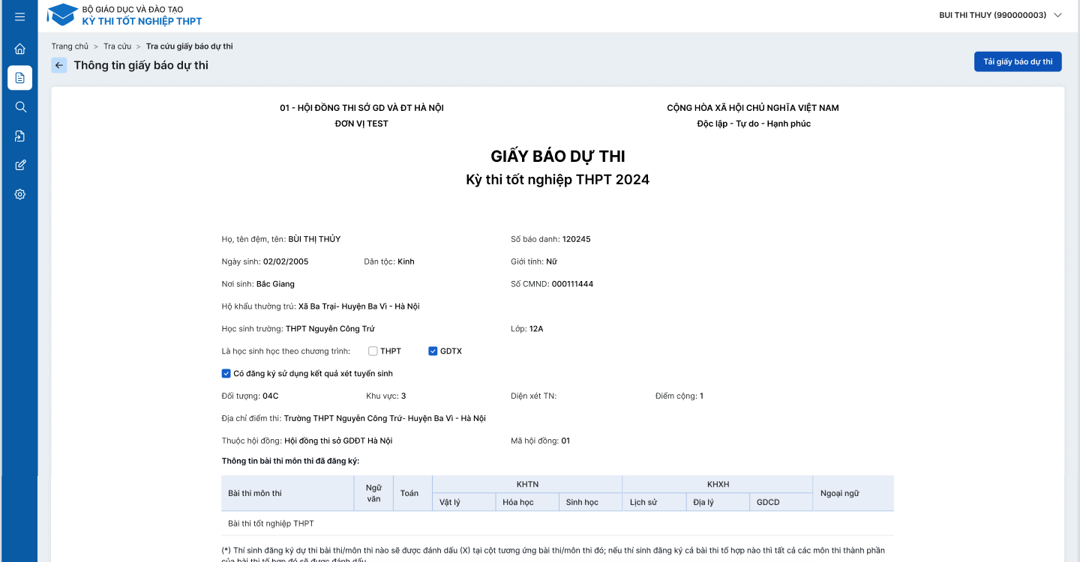

In giấy báo dự thi
a) Mục đích, ý nghĩa của chức năng
- Mục đích sử dụng: Chức năng cho phép thí sinh In giấy báo dự thi
- Đối tượng sử dụng: Thí sinh
- Đường dẫn chức năng: Tra cứu/ Tra cứu giấy báo dự thi
b) Các bước thực hiện
Bước 1: Sau khi đăng nhập hệ thống, thí sinh truy cập menu Tra cứu/Tra cứu giấy báo dự thi. Màn hình hiển thị giấy báo dự thi của thí sinh
Bước 2: Nhấn nút In giấy báo dự thi để tải file giấy báo dự thi
